**江西开放大学直属开放教育学院**

**2022年秋季招生简章**

江西开放大学(前身为江西广播电视大学)创办于1979年，是一所经江西省人民政府批准创办的，以系统办学为基础，以促进终身学习为使命、以现代信息技术为支撑、以“互联网+”为特征、面向全省开展开放教育的新型高等学校。

学院秉持“人人皆学、处处能学、时时可学”的终身教育理念，建成以“大学+系统+平台”人才培养模式，着力构建“互联网+教育”的新格局，贴近学员实际需求开展现代远程高等学历教育。办学多年来，为我省经济、社会发展培养了一大批应用型人才。

与其它成人高等教育形式相比，学校具有以下特色和优势：

省属公办院校

不用参加成人高考，学校自主测试入学。

远程开放办学

依托现代教育信息技术，构建“天网、地网、人网”合一的现代远程教育平台，突破教学时间和空间的限制，实现教学信息传递、接收、反馈和教学管理的现代化。

国际学历绿卡

国家开放大学（原中央广播电视大学）学历被誉为国际学历绿卡，为欧美等国家普遍认同。是全球最大的开放大学，可以媲美英国开放大学、日本放送大学等开放大学。

**一、招生对象和报名条件**

**1.本科**（专科起点）：

具有国民教育系列相同或相近专业高等专科及以上学历者。

护理学专业招生对象须为持有护士执业资格证书的在职人员。已经获得国家开放大学护理专业专科学历的“专升本”新生,可不再提供相关执业资格证书证明材料。

报读本科专业人员还需提供“中国高等教育学生信息网”下载打印的教育部学历证书电子注册备案表复印件或“中国高等教育学历认证中心”出具的认证报告原件。

**2.专科**（高中起点）：

招生对象为普通高中、职业高中、技工学校和中等专业学校毕业生或具有同等学力人员。

护理专业招生对象为中等专业学校毕业、持有护士执业资格证书的人员，还须提供在职在岗证明。

药学专业招生对象为医药卫生等相关行业从业人员，须提供在职在岗证明。

**二、招生专业**

**专科专业：**

法律事务 行政管理 金融服务与管理 公共事务管理（学校及社会教育管理方向） 工商企业管理 大数据与会计 小学教育 学前教育 护理 中文 建筑工程技术 建设工程管理 工程造价 水利水电工程智能管理 大数据技术 药学 现代物业管理 社会工作 茶艺与茶文化（茶文化方向） 道路与桥梁工程技术 电子商务 数控技术

**本科专业：**

金融学 法学 汉语言文学（师范方向） 计算机科学与技术 土木工程 护理学 工商管理 会计学 行政管理 学前教育 公共事业管理（学校管理方向） 机械设计制造及其自动化。

**三、修业年限及毕业要求**

学生学籍自注册入学起八年内有效,专科起点本科专业、专科专业学制两年，最短学习年限均为两年半。

国家开放大学实行学分制。学生在学籍有效期内取得规定的毕业所需学分、思想品德鉴定符合要求,准予毕业并颁发国家开放大学毕业证书。

毕业证书可在教育部学历证书查询网站-----中国高等教育学生信息网 ( www.chsi.com.cn )查询。本科学生符合条件的可按规定申请国家开放大学学位。

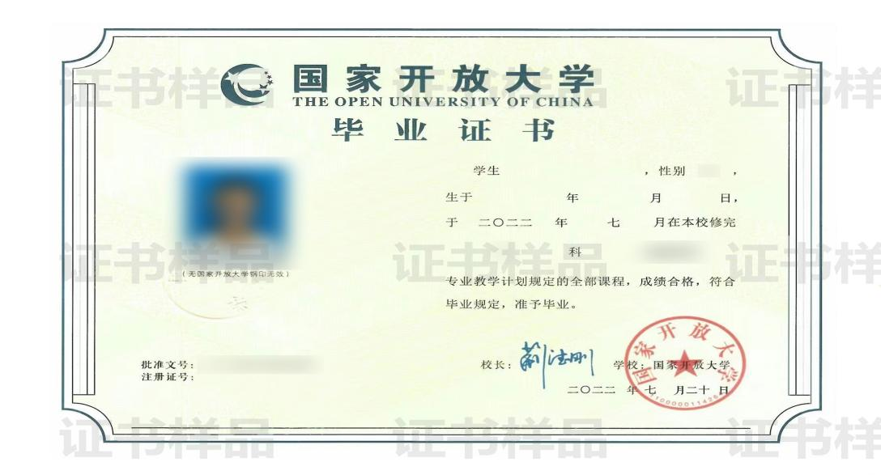

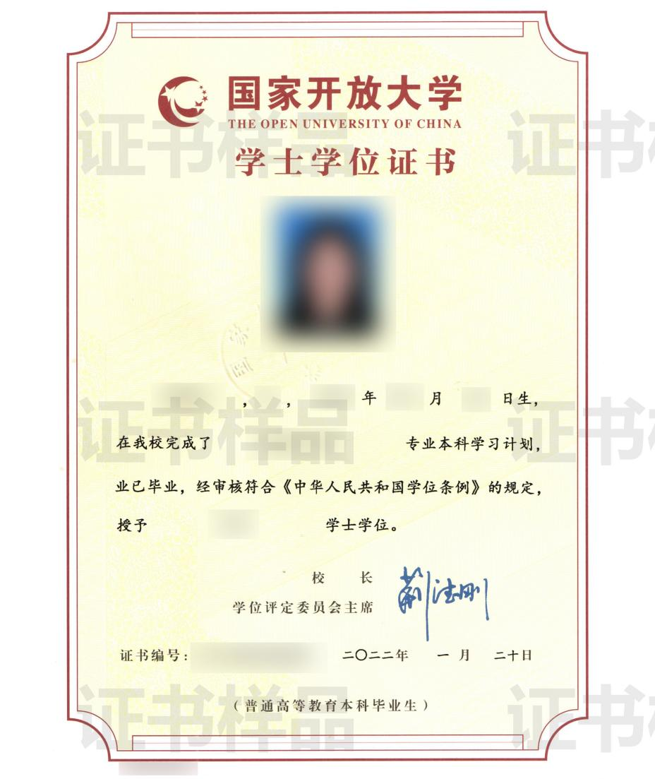

自2022年秋季起启用新版毕业证书及新版学位证书。

**四**、学习方式

学生参加在线学习或面授学习，完成课程作业，参加课程考试。学生主要利用学校指定的网络课程（含音视频资源）和文字教材等多种媒体资源进行学习。学生一般通过在线学习，利用论坛、网上直播和视频系统等网络交互手段与同学、教师进行学习交流，也可以根据教学安排到学习中心参加集中面授学习或参加小组学习。

**五、资格审核与考核**

江西开放大学负责组织入学资格审核工作，资格审核合格者由国家开放大学予以注册录取。

学习期间由江西开放大学负责组织考试，阅卷及相关工作，学生课程考核一般由平时成绩（形成性考核成绩）和期末考试成绩（终结性考核成绩）两部分组成。

**六、收费标准**

按省发改委、财政厅、教育厅等部门规定的收费标准：

专科起点本科学费5680元。 80元/学分,分四个学期收取（第一学期交学费1480元，其它三个学期学费均为1400元）；教材费按实际核算。

高中起点专科学费4180元。 55元/学分,分四个学期收取（第一学期交学费1180元，其它三个学期学费均为1000元）。教材费按实际核算。

每位学员还需一次性缴纳报名注册建档费180元。

**七、注意事项**

我院不与中介机构合作招生，从未在全国任何地区授权代理机构或委托个人以“江西开放大学”名义招生。任何自称与我院合作或进行“不用学习不用考试”、“包过包学位”、“考试有答案”等虚假宣传的行为，均与我院无关。

**八、报名办法、时间及地点**

**报名办法：**填写一份报名表，签署报名承诺书，提交毕业证、身份证（正、反面）复印件一份和扫描件，报读药学专科、护理专本科的学生还须提交在职在岗证明原件及其他所需材料，本人近期1寸免冠蓝底照片1张。

**同等学力认定条件**

高中同等学力认定条件符合以下其一即可：1、持有当地教育行政主管部门出具的同等学力证明或证书；2、持有初中毕业证（初中毕业满三年，截至2022年9月23日）和学习中心高中同等学力认定说明。详情请咨询报名学习中心。

**异地生源（身份证非36开头）报读**

异地生源报读者还需在报名学习中心与招生老师合照，并按要求出具在学习中心所在行政区域的居住或工作证明，例如户口本、房产证、居住证、社会保险缴纳证明、个人所得税完税证明、租房协议等。

**报名时间：**

即日起开始报名，截止报名时间:**2022年9月13日。**

**报名地点**：

南昌市洪都北大道86号 江西开放大学直属开放教育学院（培训楼）112办公室

**招生电话：**0791-88508182 88520524

网址：<http://www.jxrtvu.com/kfjyxy/>

江西开放大学招生工作处监督电话：0791-88515637

请学员维护自身权益，谨防上当受骗，欢迎检举举报！

江西开放大学直属开放教育学院

二〇二二年七月一十五日

江西开放大学直属开放教育学院2022年秋季学期

开放教育招生学习中心公示名单

|  |  |  |  |  |  |  |
| --- | --- | --- | --- | --- | --- | --- |
| **序号** | **学校名称** | **联系地址** | **联系人** | **联系电话** | **咨询与投诉邮箱** | **联系人手机号** |
| **1** | 直属开放教育学院 | 南昌市洪都北大道86号 | 刘若凡 | 0791-88520524 | 58356054@qq.com | 18970089898 |
| **2** | 南昌市建筑教育培训中心 | 南昌市井冈山大道842号 | 万玲秀 | 0791-85207965 | 892195327＠qq.com | 18970886632 |
| **3** | 江西昌大技工学校 | 南昌青山湖区上海北路118号 | 曾礼贤 | 0791-88304061 | 49602103@qq.com | 13576126042 |
| **4** | 江西应用科技学院 | 南昌市湾里区联福大道001号 | 丁林坡 | 0791-83652506 | 2415223926@qq.com | 18779111118 |
| **5** | 江西省英才职业培训学校 | 南昌市师大南路54号 | 徐小红 | 0791-88307077 | 156167570@qq.com | 13397091632 |
| **6** | 南昌开放职业培训学校 | 南昌市北京西路437号江西师范大学科技园 | 游天辉 | 0791-88500950 | 260033312@qq.com | 18770067655 |
| **7** | 江西建设职业技术学院 | 南昌小蓝经济开发区汇仁大道999号 | 刘滔 | 0791-87302659 | 1085296055@qq.com | 13330119200 |
| **8** | 南昌信雅培训学校 | 南昌市青山湖区顺外路3号 | 彭朝辉 | 0791-86896705 | 184960610@qq.com | 18170006315 |
| **9** | 南昌成才科技职业培训学校 | 南昌红谷滩新区世茂新城A-12-地块 | 周水香 | 0791-88595482 | 522414737@qq.com | 13870843117 |
| **10** | 南昌经开区智达职业培训学校 | 南昌市经济技术开发区庐山中大道凯丰商业街3栋三楼 | 段明达 | 0791-86127986 | 1073312425@qq.com | 13320017878 |

国家开放大学报名登记表

|  |  |  |  |  |  |  |  |  |  |  |  |  |  |  |  |  |  |
| --- | --- | --- | --- | --- | --- | --- | --- | --- | --- | --- | --- | --- | --- | --- | --- | --- | --- |
| 基本  信息 | 姓 名 | |  | | | 性 别 | |  | | | 政治面貌 | | |  | | 照片 | |
| 证件类型 | |  | | | 证件号码 | |  | | | | | | | |
| 出生日期 | |  | | | 民 族 | |  | | | 在职状况 | | |  | |
| 分布情况 | |  | | | 婚姻状况 | |  | | | 学费来源 | | |  | |
| 户口性质 | |  | | | 籍 贯 | |  | | | 户籍所在地 | | |  | |
| 手机号码 | |  | | | | | | | | E-mail | | |  | | | |
| 通信地址 | |  | | | | | | | | 邮 编 | | |  | | | |
| 报名  信息 | 专业层次 | | 本科/　 专科 | | | | | 专业名称 | | | | | |  | | | |
| 教学点名称 | |  | | | | | | | | 是否电大毕业 | | | | 是/　否 | | |
| 最高  学历 | 原学历层次 | |  | | | 原毕业学校 | |  | | | | | 毕业时间 | |  | | |
| 原学科 | | |  | | | 原学科门类 | | |  | | | 原学历学习类型 | | | |  |
| 原学历所学专业 | | |  | | | | 原学历毕业证书编号 | | | | |  | | | | |
| 原学历证明材料 | | |  | | | | 证明材料编号 | | | | |  | | | | |
| 原学历姓名 | | |  | | | | 原学历证件号码 | | | | |  | | | | |
| 入学测试成绩 | | | | 基础综合： 大学语文： 高等数学： | | | | | | | | | | | | | |
| **学生本人郑重确认并承诺：**  本人已阅读招生简章，理解并认可开放教育为主要面向成人在职从业人员开展的非全日制教育，属成人教育范畴，采取业余学习形式。本人已了解报名专业入学条件要求，本人报名时所持学历属于国民教育系列，本人各项条件均符合报名入学条件要求。本人愿意按要求提交相关材料，接受开放大学、教育部组织的入学资格审核，同时了解本人的入学资格在入学前和毕业前还须经过教育部相关部门的审核，若未能通过审核将不予在教育部进行学籍注册及学习，不能毕业和进行毕业证书电子注册。  本人承诺所提供的一切证明材料和填写的个人信息真实、有效，若有不实或不符合条件情况，一经查实，本人愿意承担完全责任和因此产生的一切后果（包括取消学籍、不予颁发毕业证、追回各类证件和不予退还已交纳费用等）。  **以上承诺真实、有效，是承诺人本人的真实意愿。**  **学生签字：   日期： 2022 年 月 日 经办人**： **审核人：**  **学习中心负责人 （学习中心章）** | | | | | | | | | | | | | | | | | |
| 江西开放大学  直属开放教育学院审核意见 | | 审核人 | | |  | | | | 江西开放大学  审核意见 | | | 审核人 | | |  | | |
| 盖章  年 月 日 | | | | | | | 盖章  年 月 日 | | | | | |